Отчет по лабораторной работе №2

НФИбд-02-18

Оразклычев Довлет

Содержание

Цель работы 1

Задание 1

Выполнение лабораторной работы 1

Выводы 5

# Цель работы

Решить задачу о погоне

# Задание

Вариант 6

На море в тумане катер береговой охраны преследует лодку браконьеров. Через определенный промежуток времени туман рассеивается, и лодка обнаруживается на расстоянии 6,3 км от катера. Затем лодка снова скрывается в тумане и уходит прямолинейно в неизвестном направлении. Известно, что скорость катера в 2,3 раза больше скорости браконьерской лодки.

1. Запишите уравнение, описывающее движение катера, с начальными условиями для двух случаев (в зависимости от расположения катера относительно лодки в начальный момент времени).
2. Постройте траекторию движения катера и лодки для двух случаев.
3. Найдите точку пересечения траектории катера и лодки

# Выполнение лабораторной работы

Для того, чтобы катер нашел лодку, надо чтобы катер сначала двигался прямолинейно в сторону полюса (место, где последний раз видели лодку) в течении *t* времени. За это время лодка пройдет расстояние *x*, а катер либо *k-x*, либо *k+x*, в зависимости от положения лодки. Время для этого расстояния будет *x/v* и *k-x/2.3v* или *k+x/2.3v*

Приравниваем равенства, так как время там одно и то же:

$\frac{x}{v}$ = $\frac{k-x}{2.3v}$ (случай 1)

$\frac{x}{v}$ = $\frac{k+x}{2.3v}$ (случай 2)

Сокращаем и получаем два значения:

x1 =

x2 =

Теперь, когда наш катер стоит на том же расстоянии от полюса что и лодка, нужно чтобы катер отдалялся от полюса на такой же скорости, что и лодка, и при этом еще и вращаясь вокрук полюса, чтобы встретиться с лодкой.

Для этого мы выделим две скорости Vt и Vr. (рис. 1)

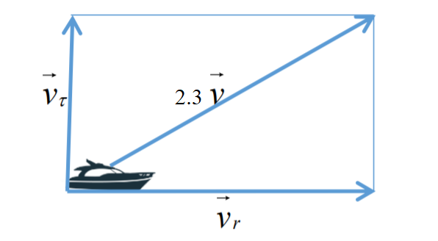

Figure 1: Разложение скоростей катера на радиальную и тангенциальную состовляющие

Vr это скорость отдаления от полюса, она должна быть равна скорости лодки будет равна (Vr = V) Теперь нужно найти Vt. Для этого мы используем теорему Пифагора, чтобы получить: Vt = v

Теперь у нас следующие уравнения:

$\frac{dr}{dt}$*= v*

*r $\frac{dΘ}{dt}$ = $\sqrt{4.29}v$*

и их начальные условия:

0=0

r0=x1

или

0=

r0=x2

Скоращаем производную по *t*, приравниваем и получаем это уравнения:

$\frac{dr}{dΘ}$*= $\frac{r}{\sqrt{4.29}}$*

Теперь у нас есть функция для полярных координат, которая покажет траекторию катера для двух случаев (рис. 2) (рис. 3)

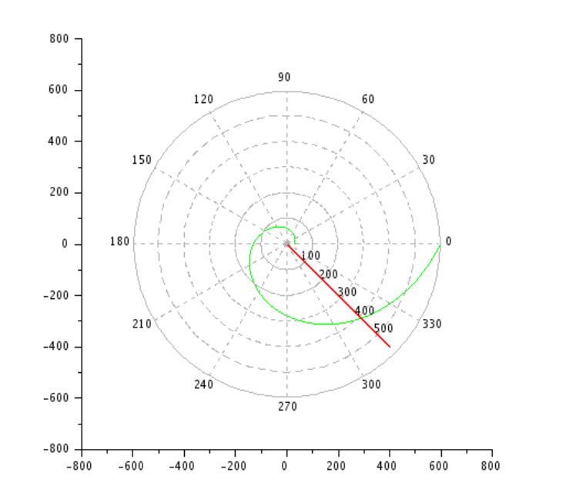

Figure 2: Траектории катера и лодки для случая 1. Катер обозначен зеленым, а лодка красным

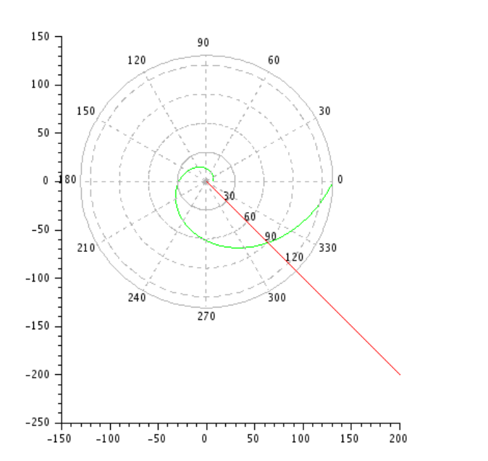

Figure 3: Траектории катера и лодки для случая 2

Глядя на них можно увидеть, что для первого случая лодка и катер встретились на 400 единиц от полюса, а для второго случая на 90 единиц.

Код на Scilab для случая 1:

s=6.3;  
fi=3*%pi/4;  
function dr=f(tetha, r)  
dr=r/sqrt(4.29);  
endfunction;  
r0=s;  
tetha0=0*(-%pi);  
tetha=0:0.01:2*%pi;  
r=ode(r0,tetha0,tetha,f);  
function xt=f2(t)  
 xt=tan(fi)*t;  
endfunction  
t=0:1:200;  
polarplot(tetha,r,style = color('green'));   
plot2d(t,f2(t),style = color('red'));

Код на Scilab для случая 2:

s=6.3;  
fi=3*%pi/4;  
function dr=f(tetha, r)  
dr=r/sqrt(4.29);  
endfunction;  
r0=s;  
tetha0=1*(-%pi);  
tetha=0:0.01:2*%pi;  
r=ode(r0,tetha0,tetha,f);  
function xt=f2(t)  
 xt=tan(fi)*t;  
endfunction  
t=0:1:200;  
polarplot(tetha,r,style = color('green'));   
plot2d(t,f2(t),style = color('red'));

# Выводы

Решили задачу о погоне и познакомились с новым для себя языком программирования Scilab.